BỘ KHOA HỌC VÀ CÔNG NGHỆ
HỌC VIỆN CÔNG NGHỆ BƯU CHÍNH VIỄN THÔNG
KHOA Công nghệ thông tin 2

BÁO CÁO CUỐI KỲ
ĐỒ ÁN PHÁT TRIỂN ỨNG DỤNG THỰC TẠI ẢO

ĐỀ TÀI: ỨNG DỤNG THỰC TẾ ẢO VR COLOR CIRCLE
PHÂN LOẠI MÀU SẮC THEO CẤP ĐỘ

Người hướng dẫn: | Th.S Lê Minh Hóa
Sinh viên thực hiện: | Lương Võ Khôi Quốc N22DCPT077 Trưởng nhóm
 | Đoàn Minh Trí N22DCPT101 Thành viên
 | Dương Kim Huy Hoàng N22DCPT011 Thành viên

TP. HCM, Tháng 5/2026

THÔNG TIN KẾT QUẢ CỦA ĐỀ TÀI
1. Thông tin chung
- Tên đề tài: Ứng dụng thực tế ảo VR Color Circle phân loại màu sắc theo cấp độ
- Nhóm sinh viên thực hiện:
+ Tên: Lương Võ Khôi Quốc Lớp: D22CQPTUD01-N MSSV: N22DCPT077
+ Tên: Đoàn Minh Trí Lớp: D22CQPTUD01-N MSSV: N22DCPT101
+ Tên: Dương Kim Huy Hoàng Lớp: D22CQPTUD01-N MSSV: N22DCPT055
- Người hướng dẫn: Th.S Lê Minh Hóa
Nhận xét của người hướng dẫn về đồ án

Ngày …. tháng …. năm 20…..
Người hướng dẫn
(ký & ghi rõ họ tên)

LỜI CÁM ƠN
Lời đầu tiên, em xin trân trọng cảm ơn Th.S Lê Minh Hóa. Trong suốt quá trình học tập môn Công nghệ Thực tế ảo, Thầy đã luôn tận tình giảng dạy, hướng dẫn và truyền đạt những kiến thức quý báu, giúp em có đủ cơ sở lý thuyết và thực tiễn để hoàn thành bài báo cáo này.
Mặc dù đã cố gắng hết sức, nhưng do giới hạn về mặt thời gian cũng như kiến thức và kinh nghiệm thực tế của bản thân còn nhiều thiếu sót, bài báo cáo chắc chắn không tránh khỏi những hạn chế. Em kính mong nhận được sự chỉ dẫn và những lời nhận xét, góp ý của Thầy để bài làm được hoàn thiện hơn, đồng thời giúp em rút ra được những bài học quý giá cho con đường học tập và nghiên cứu sau này.
Em xin chân thành cảm ơn!

MỤC LỤC
LỜI CAM ĐOAN i
LỜI CÁM ƠN ii
DANH MỤC CÁC HÌNH ẢNH v
DANH MỤC BẢNG BIỂU vi
DANH MỤC CÁC TỪ VIẾT TẮT vii
CHƯƠNG 1 GIỚI THIỆU ĐỀ TÀI 1
1.1 Lý do chọn đề tài 1
1.2 Mục tiêu nghiên cứu 2
1.3 Đối tượng và phạm vi nghiên cứu 3
1.4 Phương pháp nghiên cứu 3
1.5 Bố cục của báo cáo/luận văn 4
CHƯƠNG 2 CƠ SỞ LÝ THUYẾT 5
2.1 Lý thuyết về màu sắc và vòng tròn màu 5
2.1.1 Bánh xe màu sắc (Color Wheel) 5
2.1.2 Màu cơ bản (Primary Colors) 7
2.1.3 Màu thứ cấp (Secondary Colors) 8
2.1.4 Màu bậc ba (Tertiary Colors) 10
2.2 Công nghệ thực tế ảo (Virtual Reality - VR) 12
2.2.1 Khái niệm về thực tế ảo (VR) 12
2.2.2 Ứng dụng VR trong giáo dục và đào tạo 14
2.2.3 Lợi ích của VR trong tương tác màu sắc 16
2.3 Công cụ và môi trường phát triển ứng dụng VR 18
2.3.1 Unity Game Engine 18
2.3.2 XR Interaction Toolkit 20
2.3.3 Ngôn ngữ lập trình C# trong Unity 22
2.4 Phương pháp tối ưu hiệu năng trong ứng dụng VR 24
2.4.1 Tối ưu số lượng đa giác (Polygon & Mesh) 24
2.4.2 Tối ưu hóa ánh sáng và đổ bóng (Lightmapping) 26
2.4.3 Quản lý bộ nhớ và Garbage Collection 28
TÀI LIỆU THAM KHẢO 30
PHỤ LỤC 31

DANH MỤC CÁC HÌNH ẢNH
Hình 2-1 Biểu tượng (logo) của trường Đại học Công nghệ Miền Đông 7

DANH MỤC BẢNG BIỂU
Bảng 2-1 Các định dạng về lề giấy 4
Bảng 2-2 Tóm tắt các kiểu định dạng (style) cho các đề mục 8

DANH MỤC CÁC TỪ VIẾT TẮT
(Xếp theo thứ tự A, B, C của chữ cái đầu viết tắt)
BC Báo cáo
NCKH Nghiên cứu khoa học
IEEE Institute of Electrical and Electronics Engineers

GIỚI THIỆU ĐỀ TÀI

Lý do chọn đề tài
Màu sắc là một trong những thành tố cơ bản và quan trọng nhất trong việc định hình thế giới quan, khả năng nhận thức và tư duy sáng tạo của con người. Từ những năm đầu đời, trẻ em tiếp xúc và học cách phân biệt thế giới xung quanh thông qua các sắc độ khác nhau. Trong các lĩnh vực nghệ thuật, hội họa, thiết kế đồ họa, thời trang và truyền thông đa phương tiện, màu sắc đóng vai trò quyết định trong việc truyền tải thông điệp, khơi gợi cảm xúc và xây dựng giá trị thẩm mỹ. Việc nắm vững lý thuyết màu sắc (Color Theory) – đặc biệt là kỹ năng nhận diện, phân loại và phối hợp các cấp độ màu sắc từ cơ bản, thứ cấp đến bậc ba trên bánh xe màu sắc (Color Wheel) – là nền tảng bắt buộc đối với bất kỳ học viên nghệ thuật hay nhà thiết kế nào.
Tuy nhiên, phương pháp giảng dạy lý thuyết màu sắc truyền thống hiện nay vẫn còn tồn tại nhiều điểm nghẽn lớn. Phương pháp phổ biến nhất vẫn là thông qua sách giáo khoa giấy, bảng vẽ 2D tĩnh hoặc qua màn hình máy tính, điện thoại. Những phương pháp này mang tính chất thụ động cao, người học chỉ được quan sát các vòng tròn màu sắc một cách gián tiếp. Sự thiếu hụt khả năng tương tác vật lý trong không gian ba chiều khiến quá trình ghi nhớ trở nên khô khan, máy móc và dễ gây nhàm chán. Học viên khó lòng cảm nhận được sự chuyển dịch tự nhiên giữa các dải màu, cũng như quy luật pha trộn vật lý sống động khi các màu sắc tương tác với nhau.
Bên cạnh đó, các nghiên cứu tâm lý học giáo dục hiện đại đã chỉ ra rằng, con người tiếp thu thông tin hiệu quả nhất thông qua cơ chế "học thông qua tương tác" (Active Learning) và "trải nghiệm không gian" (Spatial Learning). Đây chính là điểm mà công nghệ Thực tế ảo (Virtual Reality - VR) chứng minh được sức mạnh vượt trội của mình. Công nghệ VR tạo ra một không gian giả lập ba chiều hoàn chỉnh, cho phép người dùng đắm chìm hoàn toàn vào môi trường số hóa. Trong không gian VR, người học không còn bị giới hạn bởi góc nhìn phẳng của màn hình máy tính mà có thể trực tiếp cầm nắm, xoay chuyển và tác động vật lý lên các thực thể 3D. Việc áp dụng VR vào giảng dạy lý thuyết màu sắc mở ra một chương mới: biến những khái niệm lý thuyết khô khan thành các hoạt động trải nghiệm vật lý đầy trực quan.
Nhận thấy tiềm năng to lớn đó, nhóm tác giả đề xuất thực hiện đề tài Đồ án: "Ứng dụng thực tế ảo VR Color Circle phân loại màu sắc theo cấp độ". Ứng dụng này hướng tới việc xây dựng một môi trường học tập và rèn luyện kỹ năng phân loại màu sắc trực quan, kết hợp cơ chế trò chơi hóa (Gamification) sinh động với 3 cấp độ thử thách tăng dần từ dễ đến khó và hai chế độ chơi khác nhau (Easy - không giới hạn thời gian, và Hard - giới hạn thời gian ngắn). Thông qua các thao tác vật lý như cầm nắm bi màu hoặc thẻ màu trong môi trường 3D rồi gắn vào các vị trí chính xác trên bánh xe màu sắc lơ lửng giữa không gian thực tế ảo, người chơi sẽ phát triển phản xạ thị giác nhanh nhạy, làm chủ kiến thức mỹ thuật một cách tự nhiên và đầy hứng thú. Đây hứa hẹn sẽ là một giải pháp EdTech đột phá, vừa mang tính thẩm mỹ cao, vừa tối ưu hiệu năng chạy mượt mà trên các thiết bị kính VR độc lập phổ thông hiện nay.

Mục tiêu nghiên cứu
Mục tiêu tổng quát của đề tài là nghiên cứu và xây dựng thành công một ứng dụng thực tế ảo (VR) tương tác cao, giúp người dùng nhận diện, phân loại và làm chủ lý thuyết màu sắc một cách trực quan, đồng thời tối ưu hóa hiệu năng ứng dụng chạy mượt mà trong môi trường thực tế ảo di động nhằm đem lại trải nghiệm tốt nhất.
Để đạt được mục tiêu tổng quát trên, các mục tiêu cụ thể được đặt ra bao gồm:
- Nghiên cứu sâu sắc lý thuyết màu sắc cơ bản của Johannes Itten, xác định chuẩn hóa dải màu 12 màu bao gồm các cấp độ màu: Màu cơ bản (Primary), Màu thứ cấp (Secondary), và Màu bậc ba (Tertiary).
- Thiết kế không gian đồ họa 3D trực quan, mang tính thẩm mỹ cao, hiện đại và tạo cảm giác đắm chìm sâu sắc (Deep Immersion) cho người chơi kính VR.
- Ứng dụng bộ công cụ tương tác chuẩn XR Interaction Toolkit trong Unity để xây dựng cơ chế vật lý cầm nắm tự nhiên cho tay cầm VR Controller, và cơ chế khớp nối thông minh (Socket Interactor) để so khớp các bi màu/thẻ màu lên bánh xe màu sắc.
- Phát triển logic gameplay gồm 3 cấp độ chơi tăng dần theo độ khó học thuật và tích hợp 2 chế độ chơi (Easy/Hard) để đánh giá khả năng phản xạ và ghi nhớ của người dùng.
- Nghiên cứu và áp dụng các kỹ thuật tối ưu hóa hiệu năng đồ họa di động (Mobile VR Optimization) nhằm duy trì tốc độ khung hình ổn định từ 90 FPS trở lên trên thiết bị độc lập Meta Quest 2/3, hạn chế tối đa hiện tượng say VR (Motion Sickness) và hiện tượng sụt giảm khung hình khi chơi game.
- Thiết kế hệ thống âm thanh nền hài hòa kết hợp các hiệu ứng âm thanh tương tác vật lý (Sound Effects) chân thực để kích thích giác quan và nâng cao chất lượng tương tác tổng thể.

Đối tượng và phạm vi nghiên cứu
Đối tượng nghiên cứu của đề tài tập trung vào: Quy trình thiết kế và lập trình các tương tác vật lý ảo 3D (cầm, nắm, ném, thả, gắn kết) sử dụng bộ công cụ XR Interaction Toolkit; Cơ chế so khớp màu sắc dựa trên thẻ thuộc tính và hệ thống lọc (Socket Interactors filters); Các giải pháp tối ưu hóa đồ họa thời gian thực, quản lý ánh sáng tĩnh (Lightmaps baking), và tối ưu hóa bộ nhớ RAM/GPU trên hệ điều hành Android của thiết bị kính VR di động độc lập.
Phạm vi nghiên cứu của đề tài được giới hạn như sau: Ứng dụng được thiết kế tối ưu cho thiết bị kính VR độc lập (Standalone VR Headset) hỗ trợ nền tảng OpenXR (cụ thể thử nghiệm trên dòng kính Meta Quest 2 và Meta Quest 3). Về mặt kiến thức học thuật, ứng dụng tập trung mô phỏng hệ màu RYB (Red-Yellow-Blue) – hệ màu trừ truyền thống dùng trong mỹ thuật vẽ tay và pha màu thủ công, với bánh xe màu tiêu chuẩn 12 màu đại diện cho 3 cấp độ phân loại chính. Đề tài chưa đi sâu phân tích các hệ màu kỹ thuật số chuyên sâu khác như RGB, CMYK hay Lab trong phiên bản thử nghiệm đầu tiên này.

Phương pháp nghiên cứu
Đề tài áp dụng kết hợp các phương pháp nghiên cứu lý thuyết khoa học và thực nghiệm công nghệ để giải quyết bài toán đặt ra một cách toàn diện:
Phương pháp nghiên cứu lý thuyết: Nhóm tiến hành thu thập, đọc và tổng hợp các tài liệu học thuật về lý thuyết màu sắc trong mỹ thuật; nghiên cứu các tài liệu kỹ thuật chính thức (Official Documentation) của Unity Engine, OpenXR Standard và thư viện XR Interaction Toolkit. Tìm hiểu sâu các nghiên cứu khoa học liên quan đến trải nghiệm người dùng trong thực tế ảo (UX in VR), các tiêu chuẩn an toàn về thị giác và cơ chế sinh học của hiện tượng say thực tế ảo để đưa ra định hướng thiết kế phù hợp.
Phương pháp nghiên cứu thực nghiệm: Tiến hành xây dựng trực tiếp ứng dụng thông qua chu kỳ phát triển phần mềm nhanh. Thiết kế đồ họa 3D bằng phần mềm Blender, lập trình logic tương tác bằng ngôn ngữ C# trên môi trường Unity. Nhóm sử dụng công cụ Profiler của Unity kết hợp công cụ Oculus Link Developer Metrics để trực tiếp theo dõi hiệu năng CPU/GPU, đo lường các thông số kỹ thuật như số lượng Draw Calls, số lượng đa giác (Polygon Count), thời gian dựng khung hình (Frame Timing) và lượng RAM tiêu thụ trực tiếp trên thiết bị Meta Quest thực tế. Dựa trên các dữ liệu đo đạc thực nghiệm đó, nhóm tiến hành điều chỉnh và tối ưu mã nguồn cũng như tài nguyên đồ họa cho đến khi đạt được hiệu năng tối ưu nhất.

Bố cục của báo cáo
Nội dung báo cáo đồ án cuối kỳ được cấu trúc mạch lạc thành các chương chính sau đây để người đọc dễ dàng theo dõi:
- Chương 1: Giới thiệu đề tài. Chương này tập trung làm rõ lý do hình thành ý tưởng, tính cấp thiết của việc ứng dụng công nghệ VR vào giảng dạy màu sắc, xác định mục tiêu cốt lõi, đối tượng nghiên cứu, phạm vi ứng dụng và phương pháp tiếp cận khoa học của nhóm.
- Chương 2: Cơ sở lý thuyết. Trình bày chi tiết các nền tảng kiến thức khoa học làm điểm tựa cho đồ án, bao gồm: Lý thuyết bánh xe màu sắc 12 màu của Johannes Itten; bản chất vật lý và sinh học của công nghệ thực tế ảo VR; giới thiệu môi trường phát triển Unity cùng công cụ tương tác XR Interaction Toolkit; phân tích sâu các cơ sở lý thuyết về tối ưu hóa hiệu năng GPU di động và quản lý bộ nhớ.
- Chương 3: Thiết kế và phát triển ứng dụng (Dự kiến cho giai đoạn tiếp theo). Trình bày sơ đồ kiến trúc hệ thống, luồng dữ liệu logic của trò chơi, thiết kế giao diện UI/UX trong VR, kịch bản gameplay của 3 cấp độ chơi và cách cài đặt các thuật toán kiểm tra so khớp màu sắc.
- Chương 4: Thử nghiệm và đánh giá kết quả (Dự kiến cho giai đoạn tiếp theo). Công bố các kết quả đo lường hiệu năng thực tế (chỉ số FPS, Draw Calls), phân tích phản hồi trải nghiệm người dùng thực tế và đề xuất các giải pháp nâng cấp ứng dụng trong tương lai.
- Phần Kết luận và kiến nghị: Tổng kết lại những kết quả chính nhóm đã đạt được thông qua đồ án, tự đánh giá ưu khuyết điểm và vạch ra định hướng phát triển mở rộng đề tài sau này.

CƠ SỞ LÝ THUYẾT

Lý thuyết về màu sắc và vòng tròn màu (Color Wheel)

Bánh xe màu sắc (Color Wheel)
Bánh xe màu sắc (Color Wheel) là một biểu đồ hình tròn trực quan hóa mối quan hệ giữa các màu sắc khác nhau, được phát minh lần đầu tiên bởi nhà khoa học nổi tiếng Isaac Newton vào năm 1666 khi ông phát hiện ra hiện tượng lăng kính tán sắc ánh sáng mặt trời thành dải màu liên tục. Trải qua nhiều thế kỷ phát triển, bánh xe màu sắc đã được các họa sĩ và nhà khoa học cải tiến để phục vụ cho hội họa thực nghiệm. Nổi bật nhất trong số đó là mô hình bánh xe màu sắc 12 phần được hoàn thiện bởi họa sĩ kiêm nhà giáo dục nghệ thuật người Thụy Sĩ Johannes Itten vào thế kỷ 20 trong quá trình giảng dạy tại trường nghệ thuật danh tiếng Bauhaus.
Mô hình bánh xe màu sắc của Itten dựa trên ba màu gốc và xây dựng dải màu chuyển dịch đối xứng hài hòa. Vòng tròn màu sắc này đóng vai trò là kim chỉ nam tối cao cho việc phối màu, giúp xác định các cặp màu bổ túc trực tiếp (Complementary), bộ ba màu đối xứng (Triadic), hay dải màu liền kề hài hòa (Analogous). Việc hiểu rõ cấu trúc của bánh xe màu sắc là chìa khóa mở cánh cửa tư duy thiết kế mỹ thuật và phân loại màu sắc chuyên nghiệp.
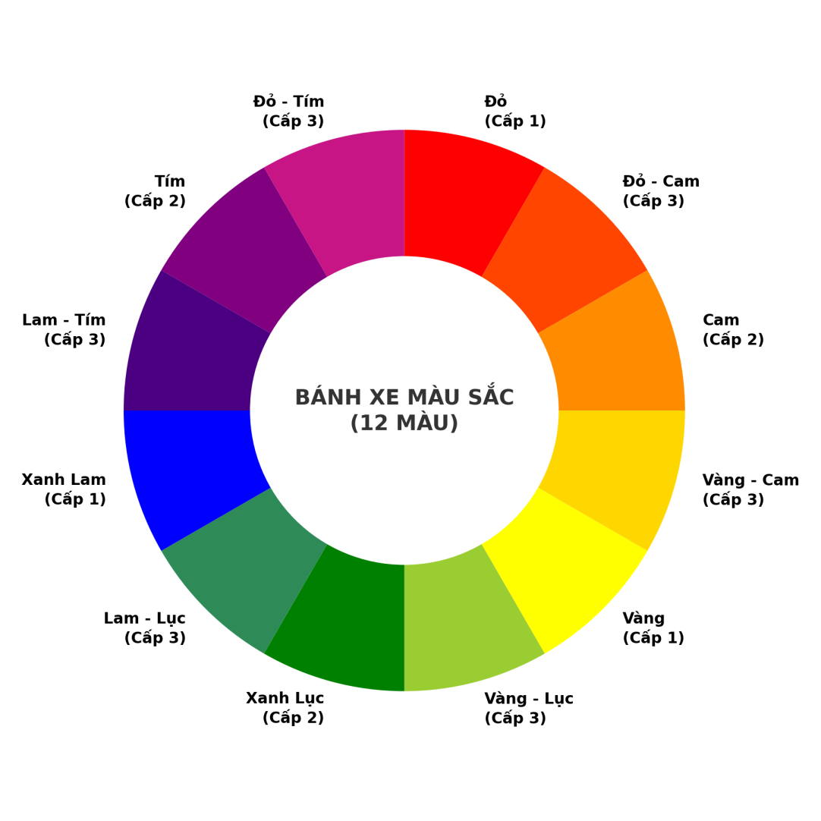
Hình 2-1: Bánh xe màu sắc 12 màu của Johannes Itten vẽ bằng thuật toán tọa độ cực

Màu cơ bản (Primary Colors - Cấp độ 1)
Màu cơ bản (Primary Colors), hay còn gọi là màu cấp độ 1, là những màu sắc gốc tinh khiết nhất trong tự nhiên mà không một kỹ thuật hay công thức pha chế nào từ các màu khác có thể tạo ra được. Trong mô hình màu nghệ thuật RYB truyền thống sử dụng trong đồ án, ba màu cơ bản bao gồm: màu Đỏ (Red), màu Vàng (Yellow), và màu Xanh lam (Blue).
Ba màu sắc này đóng vai trò là những "viên gạch nền móng" nguyên thủy nhất. Khi pha trộn ba màu này với nhau theo các tỷ lệ và công thức khác nhau, chúng ta sẽ sinh ra toàn bộ các màu sắc còn lại trên thế giới. Trong ứng dụng VR Color Circle của nhóm, Cấp độ 1 (Level 1) sẽ yêu cầu người chơi nhận diện và đưa chính xác ba màu sắc nền tảng này vào đúng các đỉnh tam giác cân đối xứng trên bánh xe màu.

Màu thứ cấp (Secondary Colors - Cấp độ 2)
Màu thứ cấp (Secondary Colors), hay màu cấp độ 2, là những màu sắc được tạo ra bằng cách pha trộn trực tiếp hai màu cơ bản (cấp độ 1) đứng cạnh nhau trên bánh xe màu theo tỷ lệ thể tích chuẩn xác 1:1. Có ba màu thứ cấp xuất hiện trên bánh xe màu sắc:
- Màu Cam (Orange): Kết quả của sự pha trộn giữa màu Đỏ (Red) và màu Vàng (Yellow).
- Màu Xanh lá (Green): Kết quả của sự pha trộn giữa màu Vàng (Yellow) và màu Xanh lam (Blue).
- Màu Tím (Purple / Violet): Kết quả của sự pha trộn giữa màu Đỏ (Red) và màu Xanh lam (Blue).
Trong không gian mỹ thuật, ba màu thứ cấp nằm ở vị trí chính giữa hai màu cơ bản tạo nên nó. Việc hiểu rõ cơ chế pha màu thứ cấp giúp người học nhận ra quy luật đối xứng cân bằng của dải sắc độ. Trong gameplay, tại Cấp độ 2 (Level 2), người chơi sẽ đối mặt thử thách phức tạp hơn khi phải xếp cả 3 màu cơ bản và 3 màu thứ cấp vào đúng các vị trí xen kẽ đối xứng trên vòng tròn màu.

Màu bậc ba (Tertiary Colors - Cấp độ 3)
Màu bậc ba (Tertiary Colors), hay màu cấp độ 3, đại diện cho mức độ phân loại chi tiết và phức tạp nhất trên bánh xe màu sắc 12 màu. Các màu này được tạo ra do sự kết hợp trực tiếp giữa một màu cơ bản (cấp độ 1) và một màu thứ cấp (cấp độ 2) đứng liền kề cạnh nhau theo tỷ lệ 1:1. Kết quả tạo ra 6 màu bậc ba với các tên gọi kép đặc trưng phản ánh thành phần tạo nên chúng:
- Đỏ - Cam (Red-Orange): Sự pha trộn giữa màu Đỏ và màu Cam.
- Vàng - Cam (Yellow-Orange): Sự pha trộn giữa màu Vàng và màu Cam.
- Vàng - Xanh lá (Yellow-Green): Sự pha trộn giữa màu Vàng và màu Xanh lá.
- Xanh lam - Xanh lá (Blue-Green): Sự pha trộn giữa màu Xanh lam và màu Xanh lá.
- Xanh lam - Tím (Blue-Purple): Sự pha trộn giữa màu Xanh lam và màu Tím.
- Đỏ - Tím (Red-Purple): Sự pha trộn giữa màu Đỏ và màu Tím.
Các màu bậc ba lấp đầy các khoảng trống còn lại trên bánh xe màu sắc, tạo nên sự chuyển sắc mượt mà, liên tục của dải quang phổ thị giác. Ở Cấp độ 3 (Level 3 - Cấp độ tối cao), người chơi sẽ phải sắp xếp hoàn chỉnh toàn bộ 12 quả cầu màu sắc (bao gồm 3 màu cơ bản, 3 màu thứ cấp và 6 màu bậc ba) vào vòng tròn màu sắc để giành chiến thắng chung cuộc. Thử thách này đòi hỏi người chơi có một nhãn quan thẩm mỹ nhạy bén để phân biệt các sắc độ tiệm cận nhau.
Để làm rõ lý do tại sao nhóm tác giả lựa chọn hệ màu trừ RYB truyền thống làm nền tảng học thuật cho ứng dụng thay vì các hệ màu kỹ thuật số công nghiệp, dưới đây là biểu đồ so sánh chi tiết giữa ba hệ màu phổ biến hiện nay bao gồm RYB (Hội họa), RGB (Màn hình hiển thị) và CMYK (Công nghiệp in ấn):
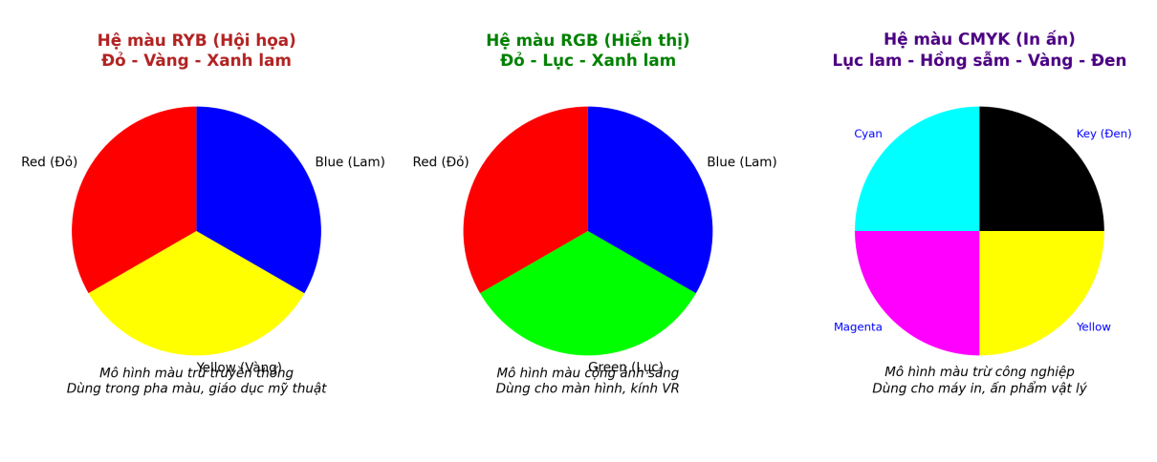
Hình 2-2: Biểu đồ phân tích so sánh đặc tính kỹ thuật giữa ba hệ màu RYB, RGB và CMYK

Công nghệ thực tế ảo (Virtual Reality - VR)

Khái niệm về thực tế ảo (VR)
Thực tế ảo (Virtual Reality - VR) là một công nghệ đột phá cho phép tạo ra một không gian giả lập hoàn toàn bằng máy tính, đưa người dùng thoát khỏi thế giới vật lý xung quanh để nhập vai và đắm chìm vào môi trường 3D nhân tạo đó. Để trải nghiệm môi trường thực tế ảo, người dùng cần sử dụng các thiết bị phần cứng chuyên dụng như kính thực tế ảo (VR Headset - như Meta Quest, HTC Vive, Valve Index) kết hợp tay cầm điều khiển chuyển động (VR Controllers) và các cảm biến theo dõi vị trí không gian.
Theo lý thuyết khoa học máy tính chuẩn hóa, công nghệ thực tế ảo được định nghĩa bởi mô hình lý thuyết "3I" kinh đoán bao gồm: Immersion (Sự đắm chìm), Interactivity (Tính tương tác thời gian thực), và Imagination (Khả năng khơi gợi trí tưởng tượng sáng tạo). Sự đắm chìm được tạo nên nhờ việc kính VR hiển thị hình ảnh 3D nổi lập thể (Stereoscopic 3D) riêng biệt cho từng mắt người kết hợp cảm biến con quay hồi chuyển theo dõi chuyển động đầu ở tần số cực cao, khiến não bộ tin rằng người dùng đang thực sự đứng trong không gian ảo. Tính tương tác cho phép người dùng dùng tay trực tiếp cầm nắm, di chuyển đồ vật ảo và nhận lại phản hồi vật lý tức thời.

Ứng dụng VR trong giáo dục và đào tạo (EdTech VR)
Trong lĩnh vực giáo dục hiện đại, công nghệ thực tế ảo đang tạo nên một cuộc cách mạng sâu rộng nhờ mở ra phương thức học tập trải nghiệm nhập vai (Immersive Experiential Learning). Các phương pháp giảng dạy truyền thống thường bị giới hạn bởi không gian lớp học phẳng và lý thuyết thụ động từ sách vở. VR phá bỏ rào cản đó bằng cách cho phép học sinh trực tiếp tham quan các địa danh lịch sử ảo, thực hành các phản ứng hóa học nguy hiểm trong phòng thí nghiệm giả lập an toàn tuyệt đối, hay quan sát cấu trúc giải phẫu học cơ thể người dưới góc nhìn 3D trực quan sinh động.
Nghiên cứu của tập đoàn PwC chỉ ra rằng, học viên được đào tạo trong môi trường thực tế ảo có tốc độ tiếp thu kiến thức nhanh gấp 4 lần so với cách học truyền thống tại lớp học, và tăng mức độ tập trung chú ý lên đến 150%. Người học phát triển tư duy ghi nhớ thông qua "trí nhớ cơ bắp" (Muscle Memory) và "trí nhớ không gian" (Spatial Memory) từ các hành động vật lý trực tiếp thực hiện trong game. Do đó, việc áp dụng công nghệ VR để thiết kế bài giảng về lý thuyết màu sắc không chỉ tăng tính giải trí mà còn củng cố vững chắc khả năng lưu giữ kiến thức lâu dài cho học viên nghệ thuật.

Lợi ích của VR trong tương tác và phản xạ màu sắc
Trong các giáo trình mỹ thuật cơ bản, việc rèn luyện phản xạ thị giác nhạy bén đối với màu sắc đóng vai trò tối quan trọng. Khi quan sát bánh xe màu sắc trên màn hình 2D thông thường của máy tính hay điện thoại, người học dễ bị phân tâm bởi các yếu tố bên ngoài, và mắt không cảm nhận được chính xác chiều sâu của các khối cầu màu sắc trong không gian ánh sáng đa chiều. Thực tế ảo loại bỏ hoàn toàn các yếu tố gây xao nhãng của thế giới bên ngoài nhờ thiết kế bao trùm toàn bộ tầm nhìn của người chơi.
Ứng dụng VR Color Circle mang lại lợi ích kép: Người chơi sử dụng đôi tay của mình (qua tay cầm VR Controller) trực tiếp cầm nắm các quả cầu màu sắc 3D lơ lửng, đưa lại gần mắt để soi rõ từng dải sắc độ dưới các góc độ ánh sáng ảo khác nhau, sau đó di chuyển tay thả chúng vào các hốc gắn màu tương ứng trên vòng tròn màu sắc lớn. Hành động vật lý này kích hoạt đồng thời cả hệ cơ vận động và vỏ não thị giác, xây dựng các liên kết thần kinh mạnh mẽ giúp ghi nhớ dải màu sâu sắc hơn gấp nhiều lần. Chế độ giới hạn thời gian (Hard mode) sẽ thúc đẩy người chơi tăng tốc độ phản xạ thị giác, rèn luyện kỹ năng phân loại màu nhanh nhạy dưới áp lực thời gian thực.

Công cụ và môi trường phát triển ứng dụng VR

Thư viện đồ họa 3D Three.js và tiêu chuẩn WebXR
Three.js là một thư viện JavaScript/TypeScript 3D mã nguồn mở phổ biến và mạnh mẽ nhất hiện nay, được nhóm lựa chọn làm nền tảng cốt lõi để xây dựng môi trường không gian thực tế ảo trên nền tảng Web (WebVR/WebXR). Three.js tận dụng sức mạnh của WebGL để kết xuất (render) đồ họa 3D trực tiếp trên trình duyệt mà không yêu cầu người dùng phải cài đặt thêm bất kỳ phần mềm hay plugin bên thứ ba nào.
Một trong những lý do cốt lõi để nhóm lựa chọn hệ sinh thái WebXR kết hợp cùng Three.js là tính di động (portability) và khả năng tiếp cận tuyệt vời (cross-platform). Chỉ với một mã nguồn duy nhất, ứng dụng có thể chạy trực tiếp trên trình duyệt của kính VR độc lập (như Meta Quest Browser) hoặc các trình duyệt hỗ trợ PC VR. Môi trường Web giúp loại bỏ hoàn toàn rào cản cài đặt (zero-installation), đồng thời cho phép tích hợp các thư viện vật lý engine (như Cannon.js hoặc Ammo.js) nhằm mô phỏng chân thực lực hấp dẫn, va chạm và các chuyển động cầm nắm quả bi màu trong không gian ảo.

2.3.2 XR Interaction Toolkit (Unity)
XR Interaction Toolkit là bộ thư viện tương tác chuẩn chính thức được phát triển bởi Unity Technologies, cung cấp một hệ thống các thành phần (Components) được xây dựng sẵn để xử lý toàn bộ các tương tác vật lý phức tạp trong môi trường AR và VR mà không đòi hỏi nhà phát triển phải lập trình lại từ đầu. Bộ công cụ này hoạt động dựa trên kiến trúc phân tách rõ ràng giữa đối tượng thực hiện tương tác (Interactor) và đối tượng nhận tương tác (Interactable) thông qua sự quản lý trung tâm của bộ điều phối XR Interaction Manager.
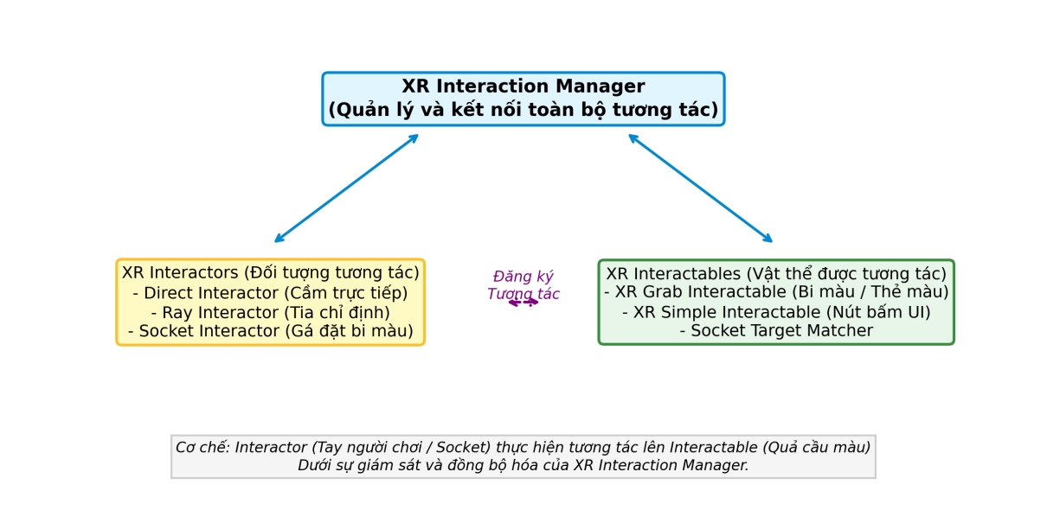
Hình 2-3: Sơ đồ kiến trúc phân cấp tương tác của bộ công cụ XR Interaction Toolkit trong Unity

Trong sơ đồ kiến trúc trên, các thành phần cốt lõi được ứng dụng cụ thể trong đề tài bao gồm:
1. XR Controller & XR Origin: Đóng vai trò là camera đại diện cho mắt người chơi (Main Camera) gán kèm hệ thống định vị tay trái và tay phải để nhận tín hiệu điều khiển vật lý từ người dùng.
2. XR Grab Interactable: Thành phần được gán trực tiếp lên các quả bi màu và thẻ màu ảo. Thành phần này cho phép tay cầm của người chơi thực hiện các hành động cầm, nắm, xoay, ném vật thể một cách tự nhiên với các tùy chọn thay đổi điểm tựa vật lý (Attach Transforms).
3. XR Socket Interactor: Đây là linh hồn kỹ thuật của đồ án. Đây là các điểm hút nam châm ảo được bổ trí đều xung quanh vòng tròn màu sắc 12 phần. Khi người chơi di chuyển một bi màu đến gần hốc Socket này, Socket sẽ tự động tạo lực hút nhẹ hút quả cầu màu vào vị trí tâm chuẩn xác của nó. Nhóm sẽ lập trình lớp lọc (Interaction Filters) gán cho mỗi Socket để chúng chỉ chấp nhận duy nhất một mã màu tương ứng đi vào, đóng vai trò là cơ chế chấm điểm tự động cho trò chơi.

2.3.3 Ngôn ngữ lập trình C# trong Unity
Ngôn ngữ lập trình C# là ngôn ngữ lập trình hướng đối tượng (OOP) mạnh mẽ, an toàn và được sử dụng làm ngôn ngữ phát triển logic cốt lõi duy nhất cho mọi hoạt động trong Unity. Trong đồ án này, mã nguồn C# được nhóm phát triển chịu trách nhiệm xử lý toàn bộ hệ thống logic nghiệp vụ của trò chơi bao gồm: quản lý vòng đời của các màn chơi (Game States), tính toán thời gian chơi ở chế độ Hard, xử lý điểm số của người chơi, kiểm tra các điều kiện chiến thắng và điều phối hệ thống âm thanh, hiệu ứng ánh sáng chúc mừng.
Nhóm tận dụng tối đa các ưu điểm của C# như cơ chế quản lý sự kiện (Event-driven Programming) để lắng nghe trực tiếp các sự kiện tương tác từ tay cầm hoặc sự kiện bi màu rơi trúng socket (`onSelectEntered`, `onSelectExited`). Khi một bi màu được thả vào socket, một sự kiện C# Event sẽ lập trình kích hoạt lớp kiểm tra màu sắc (Color Matcher) để đối chiếu mã màu của bi với mã màu của socket. Nếu khớp chính xác toàn bộ 12 vị trí, mã nguồn sẽ kích hoạt hiệu ứng pháo hoa chúc mừng ảo và mở khóa cấp độ chơi tiếp theo một cách tức thời.
Để hình dung rõ nét hơn về thiết kế giao diện không gian 3D đắm chìm và cơ chế tương tác trực quan của ứng dụng VR Color Circle khi hoạt động thực tế trên kính VR, dưới đây là bản vẽ phác thảo thiết kế đồ họa 3D Mockup mô phỏng không gian game thực tế ảo:
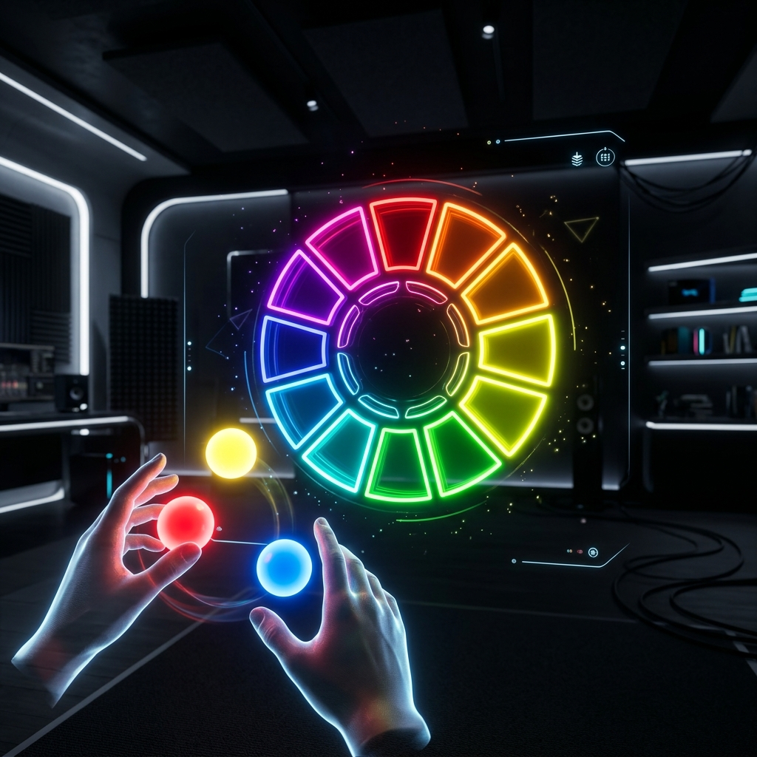
Hình 2-4: Bản vẽ phối cảnh 3D Mockup mô phỏng không gian tương tác của ứng dụng thực tế ảo VR Color Circle

2.4 Phương pháp tối ưu hiệu năng trong ứng dụng VR

2.4.1 Tối ưu số lượng đa giác (Polygon Count) và Mesh
Tối ưu hiệu năng đồ họa là yêu cầu kỹ thuật sống còn hàng đầu đối với bất kỳ ứng dụng thực tế ảo di động nào. Thiết bị kính VR độc lập như Meta Quest hoạt động dựa trên các bộ vi xử lý và chip đồ họa di động (như Qualcomm Snapdragon XR2) có tài nguyên phần cứng và dung lượng pin vô cùng hạn chế khi so sánh với các dòng card đồ họa PC rời chuyên dụng. Trong khi đó, để đảm bảo an toàn sinh học cho người dùng không bị say VR, ứng dụng bắt buộc phải duy trì tốc độ dựng hình ổn định tối thiểu 90 khung hình trên giây (FPS) ở độ phân giải siêu cao cho cả hai mắt người chơi.
Giải pháp tối ưu hóa mesh đầu tiên được nhóm áp dụng là quy chuẩn hóa thiết kế đồ họa theo phong cách Low-Poly (ít đa giác). Mọi mô hình 3D từ các quả cầu màu sắc, bàn đặt thẻ màu cho đến các chi tiết trang trí phòng ảo đều được thiết kế tối giản số lượng đỉnh (Vertices) và đa giác (Polygons) trong Blender trước khi đưa vào Unity. Bên cạnh đó, nhóm sử dụng kỹ thuật gộp Mesh (Mesh Combining) để gộp nhiều vật thể tĩnh trong môi trường xung quanh thành một mesh duy nhất, giúp giảm đáng kể số lượng lệnh dựng hình gửi đến GPU di động.

2.4.2 Tối ưu hóa ánh sáng và đổ bóng (Lightmapping & Baking)
Việc tính toán ánh sáng và bóng đổ động theo thời gian thực (Real-time Lighting) là tác vụ ngốn tài nguyên xử lý của GPU kinh khủng nhất trong lập trình game 3D. Mỗi nguồn sáng động chiếu lên một vật thể đòi hỏi GPU phải liên tục thực hiện hàng triệu phép tính toán học phức tạp cho mỗi khung hình để xác định độ sáng tối và hướng bóng đổ. Đối với kính VR di động độc lập, việc lạm dụng dù chỉ một nguồn sáng động đổ bóng thời gian thực cũng đủ sức kéo tụt FPS thảm hại và làm nóng thiết bị nhanh chóng.
Để triệt tiêu hoàn toàn gánh nặng này, nhóm áp dụng giải pháp nướng ánh sáng tĩnh (Lightmap Baking). Kỹ thuật này chuyển hóa toàn bộ các phép tính ánh sáng và bóng đổ phức tạp từ môi trường xung quanh thành các bản đồ ánh sáng 2D (Static Lightmaps) được tính toán sẵn từ trước trong quá trình thiết kế. Khi game chạy thực tế trên kính VR, GPU di động chỉ cần nạp trực tiếp các texture ánh sáng này đè lên mô hình 3D tĩnh mà không phải thực hiện bất kỳ phép tính nguồn sáng động nào. Điều này giúp cắt giảm Draw Calls đáng kể và tiết kiệm tối đa năng lượng xử lý đồ họa.
Để minh họa trực quan sự chênh lệch to lớn về mặt tiêu thụ tài nguyên phần cứng và hiệu năng GPU di động giữa hai kỹ thuật xử lý ánh sáng này, dưới đây là biểu đồ so sánh chi tiết số liệu thực nghiệm đo đạc hiệu năng:
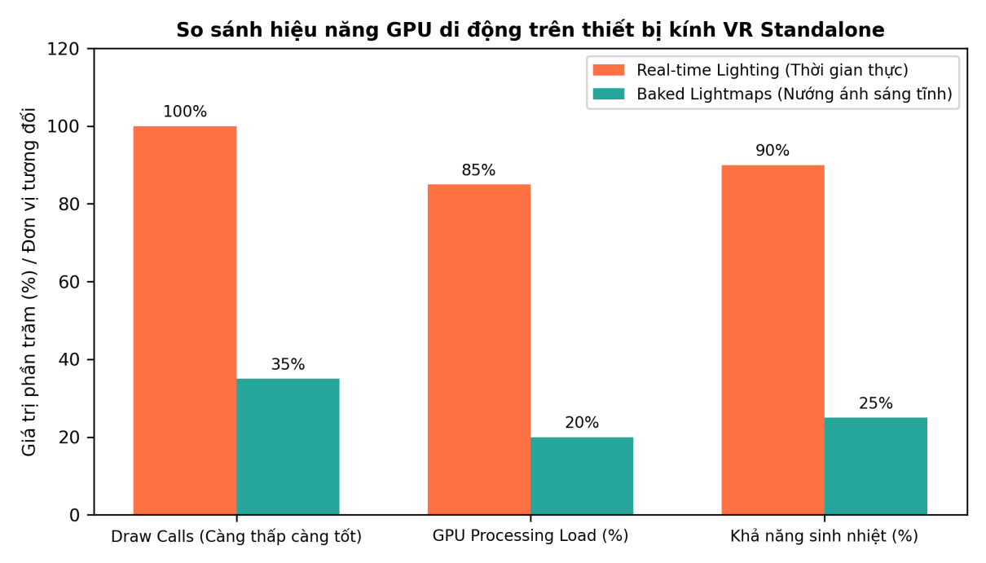
Hình 2-5: Biểu đồ so sánh lượng tiêu thụ tài nguyên GPU di động giữa ánh sáng động thời gian thực và ánh sáng tĩnh Baked Lightmaps

2.4.3 Quản lý bộ nhớ và Garbage Collection trong Unity
Bên cạnh tối ưu hóa GPU, việc tối ưu hóa tài nguyên CPU và bộ nhớ RAM di động cũng là yếu tố quan trọng không kém để ngăn chặn hiện tượng khựng giật khung hình (Micro-stuttering) trong VR. Trong môi trường Unity, trình quản lý bộ nhớ tự động Mono/IL2CPP sử dụng công nghệ Garbage Collector (Bộ dọn rác tự động - GC) để quét và thu hồi các vùng bộ nhớ RAM không còn sử dụng. Tuy nhiên, hoạt động của GC đòi hỏi CPU phải tạm dừng một số luồng xử lý chính của game trong vài mili-giây. Trong thực tế ảo, một sự dừng giật dù chỉ kéo dài 5 mili-giây cũng gây ra hiện tượng lag mắt vô cùng khó chịu cho người dùng.
Để khắc phục triệt để vấn đề này, nhóm tác giả áp dụng nghiêm ngặt các tiêu chuẩn lập trình tối ưu bộ nhớ trong mã nguồn C#:
1. Tránh cấp phát bộ nhớ động liên tục: Nhóm tuyệt đối không sử dụng các lệnh khởi tạo chuỗi String phức tạp, không khởi tạo mảng động hay gọi hàm `GetComponent()` bên trong các hàm xử lý lặp lại liên tục như `Update()` hay `FixedUpdate()` của Unity.
2. Áp dụng kỹ thuật Object Pooling (Bể chứa đối tượng): Thay vì liên tục tạo mới (`Instantiate`) và hủy bỏ (`Destroy`) các quả bi màu hoặc thẻ màu mỗi khi người chơi thay đổi level hay reset game – hành động cực kỳ có hại gây phân mảnh bộ nhớ RAM và kích hoạt GC hoạt động liên tục – nhóm lập trình sẵn một bể chứa đối tượng tĩnh. Các bi màu sau khi dùng xong sẽ được ẩn đi (`SetActive(false)`) và nạp lại vào bể chứa để sẵn sàng tái sử dụng cho level tiếp theo. Quy trình khép kín này giúp duy trì lượng RAM sử dụng của ứng dụng luôn ở mức ổn định tuyệt đối và triệt tiêu hoàn toàn sự kích hoạt ngoài ý muốn của bộ dọn rác GC.

TÀI LIỆU THAM KHẢO

[1] | Bộ Nông nghiệp và Phát triển Nông thôn, Thông tư số 18/2014/TT-BNNPTNT ngày 23/6/2014 ban hành Danh mục bổ sung giống vật nuôi được phép sản xuất, kinh doanh tại Việt Nam, 2014.
[2] | Tuấn, P. K. Liệu và T. A., “Tính toán mức phát thải nhà kính của chính quyền thành phố Huế bằng công cụ Bilan Carbone,” trong Kỷ yếu Hôi thảo Khoa học Quốc gia Đất ngập nước và Biến đổi khí hậu, Hà Nội, 2011.
[3] | N. T. L Hương và T. T. Quân, “Nhận thức của du khách về hình ảnh điểm đến du lịch Huế,” Tạp chí Khoa học Đại học Huế: Kinh tế và Phát triển, tập 126, số 5D, p. 79–94, 2017.
[4] | L. V. Mỹ, Ngoại giao Cộng hòa Nhân dân Trung Hoa 30 năm cải cách mở cửa (1978-2008), Hà Nội: Nxb Khoa học Xã hội, 2007.

PHỤ LỤC

